**PROCES VERBAL DU CONSEIL SYNDICAL**

|  |  |  |
| --- | --- | --- |
| Date de la convocation: |  | 14 février 2019 |
| Date d’affichage: |  | 14 février 2019 |
| Nombre de membres: | En exercice: | 8 |
|  | Présents: | 8 |
|  | Votants: | 8 |

L’an deux mille dix-neuf, le dix-neuf février à vingt heures trente cinq, le Conseil Syndical s’est réuni en session ordinaire, au lieu habituel de ses séances, après convocation légale, sous la présidence de Monsieur Alain MELIN, Président.

Étaient présents:   
Mr. MELIN Alain, Président

Mme HOLLINGER Jacqueline

Mme JOUBEAUX-VERNIER Véronique

Mr FERRACHAT Sébastien, suppléant de Mme POLLET Dorianne

Mr BUFFET Alain, suppléant de Mr RINCHEVAL Alain

Mr MAUGAN Gilbert

Mr PRUVOT Patrice

Mr OUVRARD Thierry

Secrétaire:

Mr PRUVOT Patrice a été élu secrétaire de séance.

A l’ouverture de séance, Mme POLLET Doriane (déléguée de Jagny sous bois) et M. FERRACHAT Sébastien sont présents lors du conseil. Il est rappelé que seul deux membres par communes peuvent siéger.

Mme HOLLINGER Jacqueline dit que Mr. FERRACHAT Sébastien est le délégué titulaire. Le Président donne lecture de la délibération n°20/12/2018 de Jagny sous bois, mentionnant que Mr FERRACHAT est suppléant.

Mme POLLET ne pouvant pas assisté dans son intégralité au Conseil se retire et Mr FERRACHAT siège au Conseil.

**Approbation du procès-verbal du Conseil Syndical du 19 décembre 2018**

**A l’unanimité,** le Conseil Syndical approuve le procès-verbal.

Monsieur Le Président fait au comité syndicale une présentation générale de la réalisation du budget 2018 et les prévisions pour le budget primitif de 2019 (Doc joint en annexe).

**Délibération n° 2019- 01**

**Approbation du compte de gestion 2018**

Le conseil syndical,

Après s’être fait présenter le budget primitif de l’exercice 2018 et les décisions modificatives qui s’y rattachent, les titres définitifs des créances à recouvrer, le détail des dépenses effectuées et celui des mandats délivrés,les bordereaux de titres de recettes, les bordereaux de mandats, le compte de gestion dressé par le receveur accompagné des états de développement des comptes de tiers, ainsi que l’état de l’actif, l’état du passif, l’état des restes à recouvrer et l’état des restes à payer.

Après s’être assuré que le receveur a repris dans ses écritures le montant de chacun des soldes figurant au bilan de l‘exercice 2018, celui de tous les titres de recettes émis et celui de tous les mandats de paiement ordonnancés et qu’il a procédé à toutes les opérations d’ordre qu’il lui a été prescrit de passer dans ses écritures.

Statuant sur l’ensemble des opérations effectuées du 1er janvier 2018 au 31 décembre 2018 y compris celles relatives à la journée complémentaire.

Statuant sur l’exécution du budget de l’exercice 2018 en ce qui concerne les différentes sections budgétaires.

Considérant les principaux montants suivants :

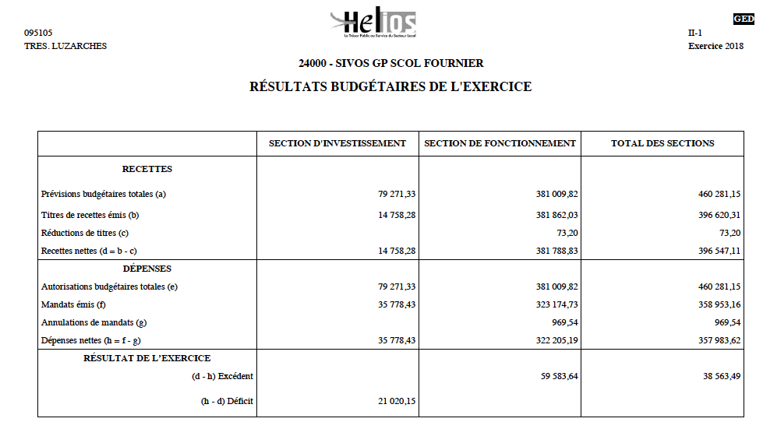

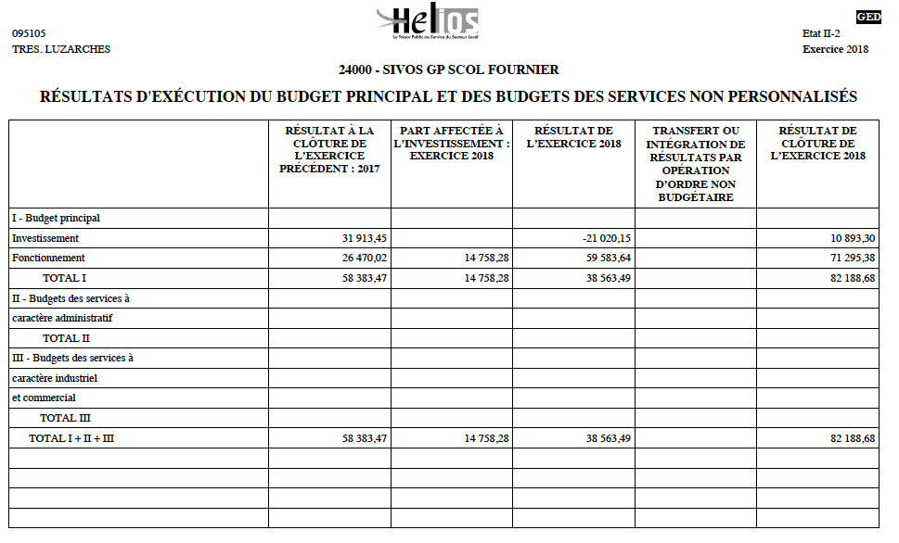

Déclarant que le compte de gestion dressé pour l’exercice 2018 par le receveur, visé et certifié conforme par l’ordonnateur, n’appelle ni observation, ni réserve de sa part,

Le Conseil Syndical, après en avoir délibéré, **à l’unanimité** des membres présents ou représentés

**Approuve** le compte de gestion 2018 établis par le comptable du trésor.

**Délibération n° 2019- 02**

**Approbation du compte administratif**

Après avoir entendu le compte administratif 2018 dont les résultats peuvent se résumer ainsi :





Les Restes a Réaliser a reporter en 2019 sont :

- en dépenses, section d’investissement : 36 732,65 €

*Conformément à la législation en vigueur, Monsieur Alain MELIN, Président, quitte la séance pour le vote de ce compte administratif, M. MAUGAN Gilbert, désigné Président, soumet au vote ce compte administratif.*

Le Conseil Syndical, après en avoir délibéré, **à l’unanimité**, des membres présents ou représenté

**Approuve** le compte administratif 2018 et les résultats définitifs tels que résumés ci-dessus.

**Délibération n° 2019- 03**

**Affectation des résultats 2018**

Le conseil syndical,

Apres avoir examiné le compte administratif, statuant sur l’affectation du résultat de fonctionnement de l’exercice.

Constatant que le compte administratif 2018 fait apparaître les résultats

*Résultat de fonctionnement 2018 :*

* Résultat de l’exercice 2018 + 59 583,64 €
* Résultats antérieurs reportés (2017) + 11 711,74 €
* **Résultat de clôture 2018 à affecter + 71 295,38 €**

*Solde d’exécution d’investissement 2018:* **+ 10 893,30 €**

*Solde des restes à réaliser d’investissement:* **- 36 732,65 €**

*Besoin de financement:* - 25 839,35 €

*Affectation : 71 295,38 €*

Le Conseil Syndical, après en avoir délibéré, **à l’unanimité**, des membres présents ou représentés

**Décide** d’affecter le résultat de fonctionnement de l’exercice 2018 ( +71 295,38€) comme suit :

* Affectation au compte R1068 du BP 2019 + 35 000,00 €
* Report en fonctionnement R 002 + 36 295,38 €

**Délibération n° 2019- 04**

**Vote du budget primitif 2019**

Monsieur Le Président donne lecture du Budget primitif 2019 qui se résume comme suit:





Mme HOLINGER demande des précisions sur le chapitre 12 (charge du personnel) : « est ce que les charges patronales sont comprises ? »

M. le Président précise que le budget est établi et voté au chapitre, que le chapitre 12 comprend les frais de personnel, salaire net, charges salariales, charges employeur, pour les huit agents ainsi que les assurances du personnel (sofaxis, CIG).

Conformément au statut du SIPEAF, la participation des communes (165 350 €) au frais de fonctionnement sera répartie entre les communes adhérentes avec la clé de répartition suivantes (75% au prorata du nombre d’habitants au 1 janvier 2019 et 25% au prorata du nombre d’élèves inscrits a la rentrée scolaire 2018/2019) :

* Bellefontaine : 44,64% 73 813 €
* Jagny sous bois : 25,15% 41 578 €
* Lassy : 16,92% 27 981 €
* Le Plessis Luzarches : 13,29% 21 979 €

L’appel des fonds aux communes se fera de la manière suivante :

* 45% en février
* 45% en Juin
* 10% en Octobre

Le budget n’appelant aucun autre commentaire de la part des délégués, il est passé au vote.

Le Conseil Syndical, après en avoir délibéré, à 6 voix POUR et 2 voix CONTRE (Mme HOLLINGER et Mr FERRACHAT) :

**Vote** le Budget Primitif 2019 à la majorité des membres représentés

**Délibération n° 2019- 05**

**Ouverture d’une garderie le mercredi**

M. le Président expose la situation actuelle de saturation des garderies de Luzarches, de Chaumontel, Fontenay qui a entrainé le rejet des enfants de nos villages.

L’ouverture d’une garderie le mercredi nécessite un coût non négligeable (2.5 agents pour effectuer la surveillance). Cette garderie se ferait dans une continuité de garderie actuelle sécurisante pour les enfants scolarisés dans cette même école. La viabilité de cette opération est conditionnée par le niveau de fréquentation des enfants.

Cette garderie pourra aussi répondre aux besoins des communes avoisinantes en saturation.

Il est proposé de faire un essai de garderie pour le dernier trimestre de l’année scolaire.

Un bilan sera effectué à la fin de cette période et la décision de continuer cet accueil sera prise à ce moment donné.

Les conditions :

***Ouverture*:** Les mercredis de 8h à 18h

***Tarif:***

* Cout à la journée (suivant le revenu familial) :
* 0 € à 20 000€ = 13 €/ mercredi
* 20 001 € à 30 000 € = 14 €/ mercredi
* 30 001 € à 45 000 € = 15 €/ mercredi
* + 45 001 € = 16 €/ mercredi
* Repas obligatoire : + 3.95€

Le Conseil syndical, après en avoir délibéré, à **l’unanimité** des membres présents ou représentés

**Décide** la création temporaire d’une garderie le mercredi et de faire un bilan de celle-ci à la fin du trimestre

Points divers :

* Point sur l’avancement du projet rénovation/extension

Le projet est dans la phase APD (Avant Projet Détaillé)

Une réunion de travail et présentation est prévue le mercredi 6 Mars à 14 heures.

L’ordre du jour étant épuisé et plus aucune question soulevée, la séance est close à 22h45.

Le Président,

**Alain MELIN**

**APPROBATION DU PROCES VERBAL:**

|  |  |  |  |  |
| --- | --- | --- | --- | --- |
| Mr MELIN Alain | |  | Mme JOUBEAUX-VERNIER Véronique |  |
| Mme HOLLINGER Jacqueline | |  | Mr BUFFET Alain |  |
| Mr MAUGAN Gilbert |  | | Mme FERRACHAT Sébastien |  |
| Mr PRUVOT Patrice |  | | Mr OUVRARD Thierry |  |